工 作 通 讯
第2期（总第84期）
浙江省茶叶产业协会秘书处编 2022年3月 1日

目 录
产业报告
◆ 2021年浙江茶产业发展报告--浙江省茶叶产业协会 …2
◆ 2021中国茶叶消费市场报告—中国茶叶流通协会 …16
协会动态
- 磐安召开古树茶开发研究座谈会………………………43

2021年浙江茶产业发展报告
浙江省茶叶产业协会
一、2021年产业发展回顾
2020年冬及2021年早春，我省连续遭遇罕见的干旱低温，茶树长势衰弱、茶芽萌发受到影响，各级农业农村部门主动科学应对、及时指导抗灾，加之后期的气候条件有利，2021年茶产业形势良好。据省业务部门统计，2021年，全省茶叶总面积307.7万亩，比上年的307.5万亩增加0.2万亩，增长0.07%；茶叶总产量19.8万吨，比上年的19.1万吨增加0.7万吨，增长3.66%；农业总产值259.6亿元，与上年同口径的238.6亿元增加21.0亿元，增长8.80%。其中名优茶产量10.5万吨，同比增长2.94%；农业产值232.5亿元，同比增长8.95%。茶叶出口量15.08万吨，同比增长3.18%；出口额4.86亿美元，同比增长8.64%。
（一）茶叶生产平稳有序
1、春茶前期偏暖、开采提前。春茶自2月6日在永嘉、莲都率先开采，至3月22日春茶全面开采并进入盛采期，各地开采均比上年提前2-10天，但受2020年干旱影响，开采量普遍低于往年。随着2-3月整体气候平稳有利茶叶生长，春茶赶超往年，产量产值有较大幅度增加。
2、春茶中期低温，区域增减不一。3月份气温持续在20度以下，金华、绍兴、宁波等浙中茶区产量减2%-6%，而杭州、丽水、衢州等浙南浙北茶区产量增15%以上，形成了 “两头旺、中间平”的区域分布特点。
3、夏秋季气温适宜，机采程度提高。7－8月整体多阴雨、少高温，有利茶树生长。病虫害情况发生略多于往年，但各级农业部门及时发现、科学防治，未形成大规模虫情。采工持续短缺，倒逼推进生产机械化，武义机采香茶质优价廉，受到线上客商青睐。截止11月底，共配备名优茶生产线385条，新增10.32%，生产名优茶1.14万吨、实现产值32.32亿元，同比增长20.63%和39.58%
4、初冬天气异常，未来或受影响。10月份气温异常偏高，茶树持续萌芽未如期休眠，应对冬季可能的极端寒潮能力及对来年春茶产量或有所影响。
（二）市场销售整体顺畅
1、青叶质优价高，茶农增收明显。由于近年来建成的生态茶园保产提质效果开始显现，茶叶中营养物质的积累更为丰富，品质为近年来最好，支撑了茶青价格较长时间维持高位。如安吉鲜叶早期170-200元/斤，中期稳定在120-160元/斤。新昌嘉茗一号鲜叶价格维持在80-90元/斤长达半个月，带动整个茶季平均价格上涨。丽水各地青叶收购价同比上涨20%左右，是近5年来最高。个别地区甚至出现茶叶加工户在田间、地头、路口直接抢购鲜叶的情况。据中国茶产业杭州指数发布，安吉白茶、西湖龙井茶青价格同比上涨16.7%和37.6%。
2、市场交易兴旺，产销对接顺畅。在有序有效促销下，浙江茶叶经营户2020年库存为历年最少，导致2021年春茶市场经营户收购积极，茶叶交易火爆；加上产品品质好、高中档茶比例高，多地反映出现了高价持续时间长，当日生产当日清，包装跟不上销售等产销两旺的好势头。夏秋茶茶类结构持续优化，珠茶、眉茶、香茶等传统大宗茶生产减少，龙井、毛峰、红茶、晒白茶等优质茶增加，新昌夏秋龙井茶价格上涨12%左右，夏秋茶整体价格和往年持平。
截止12月底，浙南茶叶市场交易量8.3万吨，同比增长2.6%；交易额65.6亿元，同比增长5.65%。新昌中国茶市交易量1.68万吨、同比下降1.41%；交易额61.24亿元，同比增长11.06%。其中大佛龙井交易量1.56万吨，同比增长0.34%；交易额55.92亿元，同比增长14.59%。
3、电商助推有力，带旺茶叶销售。在直播带货、媒体助销、单位团购等多种销售模式下，助推了整体销售量。丽水市毛茶电商平台零售额超过20亿元，分流了线下市场销售压力。金华抹茶食品抖音销售火爆，线上销售成交量占总销售量的60%以上。浙江电商头部企业——艺福堂茶业双11表现突出，以“支付买家数行业排名第一”成绩稳居天猫茶行业TOP10榜单，发货25.3万个。部分自有平台销售下降，如浙南茶叶市场网上商城交易量337吨、交易额5052万元，同比下降50.80%和42.05%。
（三）茶叶出口喜忧参半
2021年，在国际形势严峻复杂和新冠肺炎疫情持续影响下，全球茶叶生产贸易仍受到较大冲击。我国茶叶外贸顶住多重压力，取得出口再创新高的好成绩。
1、据海关统计，2021年，我国茶叶出口量36.94万吨，同比增长5.89%；出口额22.99亿美元，同比增长12.82%；平均单价6230美元/吨，同比增长6.68%。
绿茶一直是我国茶叶出口的主力军，2021年，我国绿茶出口31.2万吨，同比增长6.43%，占茶叶出口总量的84.6%；出口额14.87亿美元，同比增长13.96%；均价4760美元/吨，同比增长6.97%。红茶、乌龙茶出口增幅明显，其中红茶出口量2.95万吨，同比增长2.72%；出口额4.14亿美元，同比增长20.47%；均价14020美元/吨，同比增长17.22%。乌龙茶出口量1.9万吨，同比增长13%；出口额2.81亿美元，同比增长30.46%；均价14710美元/吨，同比增长15.46%。花茶出口小幅下滑，出口量5834吨，同比下降4.82%；出口额5776万美元，同比下降4.9%；均价9900美元/吨，同比下降0.1%。普洱茶出口量2175吨，出口额5253万美元，均价24140美元/吨；黑茶出口量350吨，出口额489万美元，均价13980美元/吨。
2、浙江茶叶出口量维持全国第一，出口额退居第二。2021年，浙江出口量15.08万吨遥遥领先，占全国茶叶出口总量的40.8%；安徽6.77万吨、湖南4.16万吨、福建2.61万吨分列二、三、四位。出口额福建5.13亿美元跃居全国第一，占全国茶叶出口总额的22.3%；浙江4.86亿美元退居第二；安徽2.87亿美元列第三。
浙江绿茶出口量14.48万吨，同比增长3.36%；出口额4.46亿美元，同比增长10.97%。红茶出口量0.33万吨，同比增长13.29%；出口额0.23亿美元，同比下降20.41%。乌龙茶出口量0.14万吨，同比下降3.19%；出口额759万美元，同比增长80.08%。花茶出口量0.12万吨，同比下降23.36%；出口额906万美元，同比下降22.21%。普洱茶出口量126.5万吨，出口额42.5万美元。黑茶出口量0.028万吨，出口额5189美元。
3、重点茶叶出口市场旺盛。2021年，我国茶叶出口至129个国家和地区，多数主销市场需求旺盛，贸易保持稳定增长势头。前十位出口市场依次为摩洛哥、乌兹别克斯坦、加纳、俄罗斯、毛里塔尼亚、中国香港、塞内加尔、阿尔及利亚、多哥和美国。其中对摩洛哥出口量7.46万吨，约占我国茶叶出口总量的20.2%。
浙江出口前十位的市场是摩洛哥、塞内加尔、毛里塔尼亚、冈比亚、乌兹别克斯坦、尼日尔、中国香港、美国、阿尔及利亚、日本。
（四）政策扶持力度加大
1、出台“十四五”茶产业实施意见。为深入推动浙江省茶产业“十四五”期间高质量发展，根据农业农村部等部委联合发文的《关于促进茶产业健康发展的指导意见》文件精神，浙江省农业农村厅出台《关于深入推进茶产业高质量发展的实施意见》（浙农专发〔2021〕72号），提出以“高效生态、特色精品”为目标，发挥我省茶产业资源与传统优势，重点优化区域布局、建设生态茶园、加大技术研发推广、推进加工改造、强化品牌培育、开展数字化研发应用、培育新型主体、推进产业融合和文化兴茶，加强组织领导、加大政策扶持、创新发展机制、强化指导服务，构建三“茶”统筹和三“产”融合的现代茶产业体系，为“十四五”我省茶产业的传承发展指明了道路。
2、保障复工复产。随着疫情防控常态化，各地积极纾困施救，帮助企业渡过难关。如建德一方面挖掘自身潜力，发动所属各村新增0.2万人闲置劳动力参与采茶，另一方面引进贵州、山东、河南等0.2万人采茶工，基本解决了采工缺口。余杭区落实采茶工接送包车补助政策，合计补助金额382.9万元。淳安对外来采茶工的包车拼车，给予单程一次性交通全额补助，共补助35.6万元，并协调企业、乡镇做好外来采茶工有关防疫服务。富阳区、建德市成立春茶生产服务专班，派出专家服务队对规模茶企开展“一对一”服务。
3、出台政策促进春茶生产。如绍兴市落实茶产业高质量奖补政策，兑现2020年度奖补资金近300万元。建德出台《建德市积极应对疫情支持乡村产业发展十条意见》，对规模基地春茶生产给予100元/亩的一次性补助，疏解无加工能力茶农鲜叶销售困难，对收购茶农鲜叶2.5吨、5吨、7.5吨以上的茶企合作社，各给予1万、2万、3万元的奖励。淳安对贷款用于春茶产销的，给予最高六个月的3‰贴息补助，对投产良种茶园30亩以上的，给予50元/亩的一次性采收服务补助。西湖区出台《西湖区新冠肺炎疫情期间春茶生产扶持政策》，落实300万元对茶企按照本地茶叶的收购量、收购金额给予一定比例的财政补助。
（五）举办各级各类茶事活动
近年来，通过茶事活动、推介平台持续打造浙江绿茶品牌，以龙井茶、安吉白茶为代表的浙江名茶的市场影响力稳步提升。中国国际茶叶博览会、浙江绿茶博览会为代表的近40场县以上主办的茶事活动，有力促进了绿茶消费热度的上升。安吉白茶品牌茶企茶叶单价达3000-8000元/斤。据京东大数据研究院发布的《2021春季饮茶消费趋势报告》，高档西湖龙井预定量达18%，同比提升12%，狮峰山单价2000元的西湖龙井成为最火“爆品”，北京、山东等省外销区市场反映龙井茶等浙江绿茶受到消费者青睐、表现为历年最好。
- 强化项目技术支撑
2021年在原“三农六方”基础上扩容为“三农九方”协作单位，茶叶立项项目从原来每年度2－3个增加到6个。通过“三农九方”科技协作项目、农业重大技术协同推广计划项目、省茶产业团队项目，逐层推进茶叶新技术的熟化、集成与落地。
1、茶叶第一轮农业重大技术协同推广计划项目建设完成通过验收，集成生态茶园、抹茶产业化、龙井茶标准化等一整套技术体系，发布省地方标准4项，编著《中国抹茶》《西湖龙井茶树栽培》等著作。第二轮绿色精准防控、红茶提质增效、白化茶关键技术、智慧茶园建设等技术联合攻关初步完成，并完成了第三轮花茶、颗粒形优质绿茶、“浙江黄茶”关键技术及生产线数字化等4个项目研究子项的征集确定。
2、省茶产业团队项目完成了第二轮项目的验收，共投入880万元，建立6个区域试验站，在31个县建立38个示范基地，开展试验示范和推广应用，形成技术规范32项，培训基层技术人员和农户3510人次，示范带动、推广应用相关茶树新品种和新技术39.13万亩。省茶产业团队项目完成了第二轮项目的验收，共投入880万元，建立6个区域试验站，在31个县建立38个示范基地，开展试验示范和推广应用，形成技术规范32项，培训基层技术人员和农户3510人次，示范带动、推广应用相关茶树新品种和新技术39.13万亩。在推进第三轮项目实施过程的同时，基本完成了第四轮项目征集立项，将投入1080万元对8个区域试验站和46个示范点。
3、农业重大技术协同推广项目和省茶产业团队项目实施更加密集，均形成了一轮验收、一轮实施、一轮申报的层叠状态，推进茶业科技水平不断提升。全省共建成各级生态茶园39.8万亩，同经增加近1倍;共有311家企业配置名优茶生产线447生产线，同比增加28%；申请茶叶类农机补贴已达1.59万台（套），补贴金额达1805万元。
（七）继续推进低温保险
全省42个产茶县（市、区）参与茶园低温政策性保险，受上年天气适宜、赔付率较低影响，共投保面积14.07万亩、保险2399万元，赔付989万元。在低温保险之外，鉴于2019年、2020年连续秋季干旱天气，安吉县创新险种推出白茶气象（干旱）指数保险，保险期设在8月11日至次年4月20日，若所在区域气象站观测出连续十天干旱天气，就可给予最高每亩2000元的赔偿，安吉共计承保2578.46亩，为135户茶农提供515.69万元的风险保障。
(八)数字茶业初见成效
1、全省茶产业数字大脑即将推出，构建以1张茶产业地图、6个多跨应用子场景、N个功能模块/组件的“1+6+N”体系框架，连通各涉茶数据和服务平台，主要包含全省茶产业概况展示，数字茶园、茶厂、茶市、茶品牌、茶旅呈现，气象、劳务、农资、农机、培训等要素服务。
2、西湖区、新昌县、武义县浙江更香茶业、安吉县宋茗茶业、桐庐县艺福堂茶业等数个智慧茶园、数字化工厂项目业已建成。其中浙江更香有机茶业开发有限公司建成浙江第一条数字化加工生产线，首次运行即好于预期实效，以往需40人的4万斤鲜叶日处理生产线，现仅需5-6人，减少了80%以上的人工成本，数字交互、精准控制更是让产品品质整体提升一级，对推进数字茶业建设起到了良好的带头示范作用。
3、安吉白茶数字化管理体系正式启动运行，安吉白茶大数据交易平台全面启用。创新上线安吉白茶生产服务应用，对接“浙农优品”平台，实现多跨协同。该应用已纳入全省数字政府系统“一本账”，同时入选《全国乡村振兴优秀案例》，在全省农业农村大数据建设交流会上作为典型经验交流发言。目前累计发放“安吉白茶浙农码”15.8万枚浙农码、2021安吉白茶防伪标贴179.7万枚。
4、新昌县数字茶产业项目成功入选第二批省级乡村振兴产业发展示范建设名单后，数字化新技术、新设施、新业态开始在新昌茶产业中大面积应用。目前，数字化软件项目开发已基本完成，六大茶山和规模茶园的数字化气象监测站、电商直播基地、个性化智能茶机装备和成套智能茶机装备等项目加速推进，为产业发展注入新动能。
二、茶产业存在的问题
（一）局部采茶工仍然紧缺。受疫情影响，2020年本地劳动力出门务工受限，农村劳动力充足，采茶工紧缺现象稍有缓解。2021年年后出外务工如常，部分地区采茶工恢复紧缺状态。同时闽北武夷岩茶、闽东福鼎白茶产业发展快，导致采工紧缺加剧，采工工资普遍在200-300元/天，高于浙江平均的174元/天，特别是大大高于附近文成、平阳的110元/天，部分浙南采工流向闽北闽东。据业务统计，春茶季共需采制工164万，到3月底全面生产时尚缺8.4万。
（二）采茶工老龄化加剧。采茶工人群较为固定，以农村老年妇女劳动力为主，随着时间推移，采茶工平均年龄不断增大。据新昌天赐茶业调查，所雇采茶工平均年龄已在70周岁以上,很多已过意外险购买年龄。采茶工老龄化带来了用工效率下降和用工风险增加。
（三）茶园政策性保险局部存在损失与赔付脱节。当前茶园低温保险根据茶园生产时间和约定气象点最低温度定损。但本次霜冻及2018年4月8日的霜冻，作为近年来程度较重的两次主要霜冻，具有最低温度较高、发生在盛产期、造成损失大特点，根据现有标准许多受损茶园未触及赔付或赔付标准较低，与茶园实际损失不相符。2021年全省茶园投保面积、保费分别减少18.84%、26.85%，简单赔付率41.23%，其中丽水、台州、衢州三市简单赔付率低于20%，主体投保积极性有所降低。
三、2022年茶产业发展趋势预测
（一）茶叶生产季节推迟、品质好于往年
受长时间低温阴雨和2月中旬降雪的影响，浙南、浙西南早春茶开采推迟7-10天左右，随着气温上升，其它地区与往年开采时间逐步接近。茶树内含物质较为丰富，虫害减少，茶叶品质将好于往年。
（二）国内需求增长放缓，营销策略更为重要
茶叶消费经过连续多年的快速增长，基数不断增大，上涨动能持续放缓。营销策略、营销方式将决定产品的出路，寻找增长新动能显得尤为重要。
（三）茶叶出口量值将维持目前状况
新冠肺炎疫情的不确定性对茶叶出口的影响仍将持续，我国茶叶出口维持现状已实属不易。
四、促进浙江茶产业发展的建议
（一）以绿色发展理念建设生态茶园
坚持以绿色发展为引领，按照茶园规模适度、产区环境优美、基础设施完善、品种搭配合理、技术支撑有力的要求，鼓励建设现代生态茶园和有机、绿色基地，全面推进茶园生态化改造，以生态茶园建设要求落实生态保护措施，茶园套种经济树种，按照“适度、美观、实用”的原则科学选择套种树种，做到山顶保留原始林木，山腰种隔离带和防风林，山脚保留原有植被，真正实现“头带帽、腰系带、脚穿鞋、有筋有脉”和“茶在林中，林在茶中”的要求。积极推进茶园水利设施建设，着力提高茶园防洪抗旱能力。推广茶园绿色生产技术，实施“肥药两制”改革，严格执行禁限农药使用规定，控制化肥农药使用。
（二）以培育市场主体促进产业兴旺
大力培育新型经营主体，壮大龙头企业。进一步鼓励有实力的企业跨区域整合资源，强强联合、组团发展。发展茶叶专业合作社和家庭农场，通过“个转企、小升规”，不断加强市场主体梯队建设，提高组织化程度。注重发展订单农业，推广“公司+基地+农户”模式规范茶农生产，采用订单、合同、股份等形式带动小农户共同发展。培育新型社会化服务组织，开展病虫统防统治、肥料统配统施、统一机耕机剪、市场抱团营销等服务。
（三）以科技支撑拉长茶叶产业链条
立足“科技兴茶”战略，强化科技引领作用，加大研发、引进、推广先进适用技术装备和优良品种力度，推动茶园耕作、植保、施肥和采摘机械的研制，加快自动化、智能化加工机械装备与技术示范推广，加快集成推广优质绿茶机采、茶叶数控加工、茶园病虫害精准防控、抹茶全产业链生产等科技成果转化。提升初精制加工水平，按照规模化、清洁化、连续化和数字化的要求，全面推行茶叶现代化加工，有效提高连续化自动化的初精制加工水平。加大综合利用研发力度，开发茶食品、茶保健品、茶食品添加剂、茶饲料添加剂、茶日化用品等终端产品。
（四）以宣传推广打响浙江绿茶品牌
强化品牌建设，大力培育市场。加大公用品牌打造力度，分层次推进茶叶品牌建设。省级层面重点提升龙井茶品牌，整合18个龙井茶生产县（市、区）资源，做大做强龙井茶品牌集群。引导“安吉白茶”“温州早茶”“丽水香茶”等特色区域公用品牌发展。鼓励龙头企业打造个性化企业品牌，扩大品牌产品市场占有率。优化产地茶叶市场布局，进一步完善服务功能，推进交易模式升级改造，有效引导产销对接。认真分析各类展会的市场定位、组织方式和市场影响力，了解茶叶企业开拓市场和参加展会的实际需求，认真组织和策划参与展会活动，重点参与中国国际茶叶博览会、浙江绿茶博览会等专业性展会平台，合理布局专业性区域性展会，提升参展实效，拓展浙江绿茶市场。

2021中国茶叶消费市场报告
中国茶叶流通协会 李佳禾（执笔）
2020年至今，茶叶行业面对突如其来的新冠肺炎疫情及其后续对经济社会环境的持续影响，显现出较强的韧性，通过持续创新保持了稳定发展，多项经济指标延续了增长态势。在此过程中，国内消费市场呈现出新的发展态势，消费者行为和习惯随之改变，新业态新模式应运而生。这些特点和亮点折射到茶叶经济的“压舱石”——消费上，展现为国内消费升级和健康消费的潜力在茶叶市场逐步释放，市场活跃、供给丰富，茶叶内销量、额均创历史新高。
“十四五”时期，茶产业实现高质量发展的重点任务之一是消费提升，通过营销创新和渠道拓展推进消费模式转变，展现市场培育成果，全面促进茶叶消费。国内市场是茶叶消费的“重头戏”，也是纾解茶叶产能、带动经济增长的主战场。助推茶产业走出疫情阴影、加快复苏步伐，促进消费信心恢复、意愿增强、加速发展是强劲动力和重要支撑。

茶叶消费发展环境分析
2020年至今，国内经济恢复成效明显，呈现稳中加固、稳中向好的态势。面对冲击，中央在“六稳”工作基础上，提出“六保”任务，以保促稳、稳中求进，2020全年国内生产总值增长2.3%，2021上半年国内生产总值同比增长12.7%，居民消费价格指数（CPI）同比上涨0.5，主要指标符合预期目标要求，生产需求继续回升，内生动力逐步增强。至2021年6月，制造业采购经理指数、非制造业商务活动指数分别为50.9%、53.5%，连续16个月保持在荣枯线以上，市场信心和预期总体稳定。但同时，2021年中央经济工作会议指出：我国经济发展面临需求收缩、供给冲击、预期转弱三重压力，畅通国内大循环，突破供给约束堵点，打通生产、分配、流通、消费各环节是未来深化供给侧结构性改革的重点。
1. 消费市场持续恢复，内需成为重要经济支撑
随着疫情防控形势不断向好，我国消费市场稳步复苏，并呈现加速回暖态势。疫情之下，各国供应链的稳定性和安全性面临挑战，产业链供应链格局正在向区域化、本土化、多元化调整。扩大国内需求成为新的战略基点，消费在推动经济双循环建设、提升经济韧性、抵御外部风险中承担起了更多的责任。2020 年 5 月 14 日，习近平总书记在中央政治局常务委员会会议上首次指出，要构建国内国际双循环相互促进的新发展格局。在双循环新发展格局理论指导下，我国将立足国内循环，深挖内需潜力，以促进形成强大国内市场为导向，增强消费对经济增长的基础性作用，发挥投资对经济增长的关键作用，着力打通生产、分配、流通、消费各个环节，畅通国内大循环。
国家统计局数据显示，2020年上半年我国社会消费品零售总额同比增速始终为负，2020年8月开始我国社会消费品零售总额同比增速开始由负转正，全年社会消费品零售总额391981亿元，同比下降3.9%。2020年，最终消费支出对经济增长的贡献54.3%，高于资本形成总额11.2个百分点，为近年来的最高水平。2021年上半年，消费需求进一步回升，社会消费品零售总额同比增长23%，两年平均增长4.4%。消费仍是拉动我国经济增长的主要动力，内需潜力不断释放，消费增速和消费贡献企稳回升。
2. 线上消费黏性增强，规模增长加速发展
因疫情的特殊性，消费领域受到的冲击，主要体现在非必需、高弹性消费受到抑制和聚集性、流动性、接触式流通方式遭遇阻隔。疫情影响下，互联网在中老年人群中快速普及，线上消费习惯普遍养成，使用频率与深度均明显提升，部分线下消费转移至线上，线上消费黏性增加，线上线下加速融合。2020年，在全年社会消费品零售总额下降3.9%的情况下，全年全国网上零售额比增10.9%，实物商品网上零售额增长14.8%，达到97590亿元，占社会消费品零售总额的比重为24.9%，已成为引领消费增长的主要动力。2021上半年实物商品网上零售额同比增长18.7%，占社会消费品零售总额比重达23.7%。线上消费增长引领风潮之一是农产品网购，电商平台持续深耕农村市场，高效链接农产品供需两端，有效对冲疫情期间行业压力，带动经济复苏、高效扶贫助农。
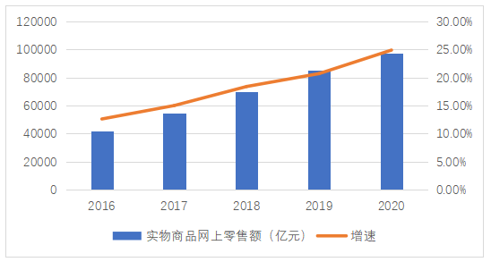
图1 2016-2020年实物商品网上零售额变化
（单位：亿元，数据来源：国家统计局)
3. 新业态持续涌现，模式创新提升消费互动
伴随着以数字经济为代表的创新技术加速发展，我国市场流通与消费领域出现了一些积极变化，各种新业态新模式引领新型消费加快扩容，助推传统流通渠道和流通方式加快转型升级。2020 年 9 月，国务院办公厅印发的《关于以新业态新模式引领新型消费加快发展的意见》指出，要以新业态新模式为引领，加快推动新型消费扩容提质。直播带货等模式率先发展，以其直观、参与感强、互动性强等特点，满足消费群体诉求，提升消费体验和互动，使得品牌与消费者之间交流更加顺畅，与电商融合、拓宽销售渠道。据中国互联网络信息中心（CNNIC）《中国互联网络发展状况统计报告》，2020 年 12月我国网络直播用户规模达 6.17亿，成为“线上引流+实体消费”的数字经济新模式，66.2%的直播电商用户购买过直播商品。在此协助下，C2M 消费模式也创新发展，拉动一批国货品牌崛起，为消费者带来更多高品质、定制化的产品。人工智能等现代技术助力消费多样化、个性化、小众化发展，增强消费者之间的信息交流。
4. 新生代购买力增强，成为消费市场主力军
新生代消费群体购买力日益增强，开始成长为消费市场主力。当前我国90/00后人口规模达 3.4 亿人，在总人口中占比接近四分之一；随着逐步走向职场、获得稳定收入，这部分群体已成为消费市场的中坚力量。新生代消费者对于线上消费倾向性高，在移动互联网空间中占据着极大的网络话语权与流量高地。同时新生代群体也是消费升级的主导力量，消费理念鲜明，对本土品牌的接受程度较高，需求呈现出个性化、多元化等特点，愿意为产品设计、特色支付溢价。加之消费回流、文化自信的增强，中国制造的技术、产品和服务已日趋成熟，部分国货品牌受到消费者热捧，加快自主品牌建设，优化国产品牌商品供给。国产品牌地将进一步提升，成为消费时尚。
5. 不确定性影响收入预期，消费理念回归理性
新冠肺炎疫情影响下我国部分企业面临经营挑战，加之大宗商品价格高企、成本攀升，导致企业经营业绩不佳，直接影响居民收入理性消费意识凸显。调查显示，疫情影响下我国半数消费者财务状况变差，这对年轻消费者、低收入者、私营企业员工和个体户等群体更为明显。收入预期下降和疫情带来的不确定性致使居民储蓄倾向增强。疫情影响减缓后，部分消费者选择报复性存钱而非报复性消费。据中国人民银行公布数据，11月末人民币存款余额237.58万亿元，同比增长8.7%。在消费领域，服务业增长动能整体偏弱、汽车消费等领域承受巨大压力，10月社会消费品零售总额为同比增长4.9%，增速承压。

茶叶消费发展情况与特点
茶叶生产稳定发展，充足优质供给持续为消费市场的扩增与创新提供有力支撑。据我会数据，2020年全国干毛茶产量达到298.6万吨，总产值2626.58亿元；六大茶类中白茶、黄茶保持高速增长，红茶大幅增长为第二大茶类。行业绿色生态发展意识不断增强，茶园结构持续优化，茶叶绿色安全稳定向好，产品品质普遍提高。
1. 茶叶消费复苏步伐加快，均价微降市场更趋理性
2020年初受疫情爆发影响，茶叶产品流通严重受阻，线下销售直线下滑；进入三季度以来，随着社会复工、复产、复市全面推进，市场逐步加快复苏。据我会统计，全年茶叶国内销售量达220.16万吨，比增17.61万吨，增幅为8.69%；销售总额为2888.84亿元，比增149.34亿元，增幅5.45%。步入2021年，各主产区茶叶交易市场正常开市，茶叶消费加快复苏、潜力释放，各品类春茶销售形势明显好于去年。由春茶销售形势预估，2021年茶叶销售前景保持看好，全国茶叶内销总量预计将突破230万吨，内销总额有望跃升至3000亿元人民币。
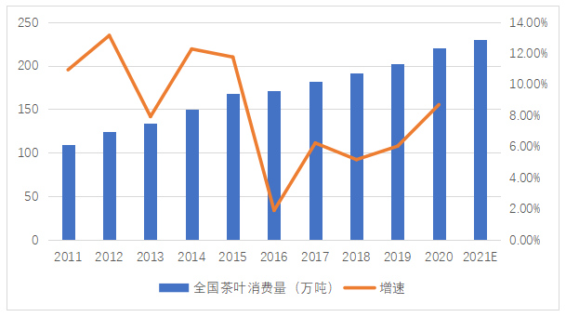
图2 2011-2021年中国茶叶内销总量
（单位：万吨，数据来源：中国茶叶流通协会)
2020年，中国茶叶内销均价为131.21元/公斤，比减4.03元/公斤，减幅2.98%。2018年开始，茶叶内销均价开始缓慢下降，并于2020年逐步回降至2017年的水平。疫情促使更多的消费者回归理性，在消费市场呈现“向下趋省、向上趋好”的趋势，影响渗透到茶叶市场，更加直观的展现在内销均价上。
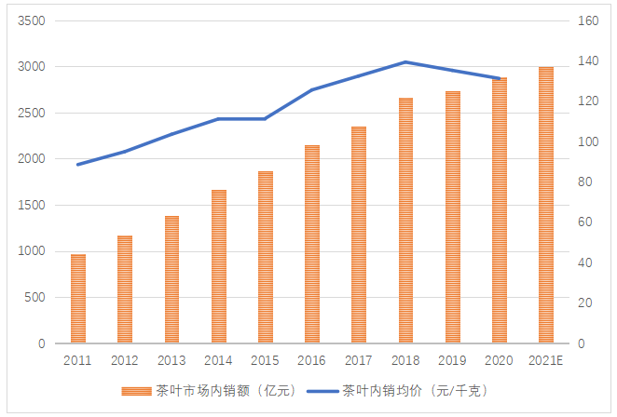
图3 2011-2021年中国茶叶内销总额及均价
（单位：亿元、元/千克，数据来源：中国茶叶流通协会)
分茶类而言，2020年内销市场的分布是：绿茶内销量127.91万吨，占总销量的58.1%；红茶31.48万吨，占比14.3%；黑茶31.38万吨，占比14.2%；乌龙茶21.92万吨，占比10.0%；白茶6.25万吨，占比2.8%；黄茶1.23万吨，占比0.6%。增长过程中，茶类格局调整变化，但与茶叶生产的关联并不同步，更多是市场喜好与选择产生的变化，在红茶和黑茶上表现的尤为明显。2019-2020年，红茶干毛茶产量增长比率连续处于高位（17.3%、31.6%），其内销量却在2020年呈现小幅下跌（-1.2%）；相反，2020年产量下跌的黑茶销售形势看好，内销量增长达45.1%。
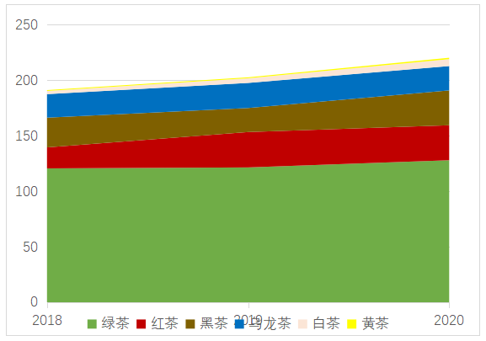
图4 2018—2020年茶类内销量
（单位：万吨，数据来源：中国茶叶流通协会)
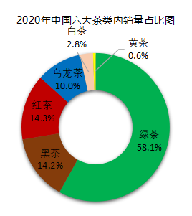
图5 2020年中国茶叶内销市场茶类分布情况
（数据来源：中国茶叶流通协会)
各茶类中，绿茶均价132.85元/公斤，红茶159.09元/公斤，乌龙茶128.06元/公斤，黑茶96.11元/公斤，白茶143.35元/公斤，黄茶138.06元/公斤。从均价上看，红茶下降较为明显，白茶和乌龙茶小幅减少，黄茶显著增长。价格的变化也与市场认知呈现关联性，以涨幅较高的黄茶为例，市场均价的提升和此类茶的认知度增加联系紧密。据山西省茶叶学会信息：当地临汾等地实际上已经有多年黄茶饮用历史，但因省内很多消费者并不了解黄茶、认知有限。黄茶知识的普及帮助此茶类成为山西消费市场上消费者的热门话题，预计近几年会出现上升趋势。
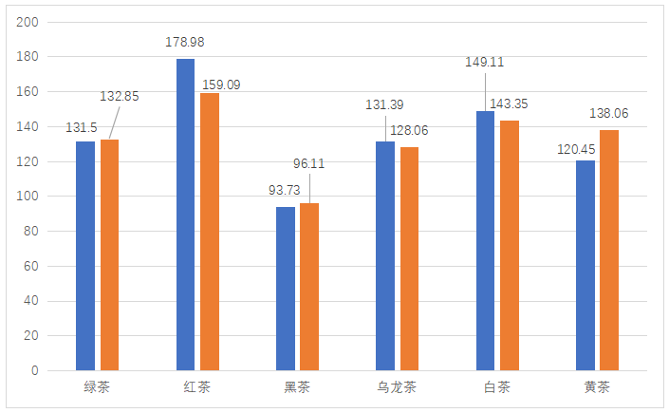
图6 2019—2020年茶类内销均价
（单位：元/千克，数据来源：中国茶叶流通协会)
在不同渠道，茶类的销售热度也有变化。据京东超市数据，2021年1-8月购买热度最高的三个茶类分别为：绿茶、花草茶和黑茶（含普洱）。绿茶产品的网络销售热度有所提升，花草茶则下降一位。

表1 2021年1-8月各茶类在电商平台购买热度排名
（数据来源：京东超市)
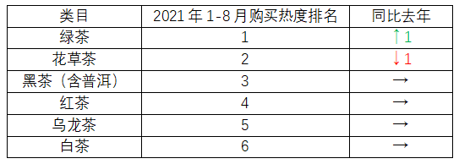
2. 健康消费助推群体增长，线上市场引领年轻化
从消费市场发展看，疫情使人们更注重健康，瓶装水、牛奶等被认为与健康、清洁、免疫提升等存在关联的产品出现快速增长。在此大趋势下，饮茶人口数量与消费需求量持续增多，且在可预期的未来将进一步扩大。同时，疫情促使茶业线上线下加速融合，在线上，茶叶消费者年轻化趋势更加鲜明。京东平台数据显示：2021年，购买茶叶的用户群体中的主力人群年龄在26-35岁之间，其中35岁以下的客户占比已达57%；在2020-2021年间，16-25岁和26-35岁的消费者所占比例均有增加。
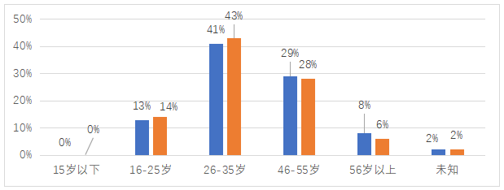
图7 2020-2021年电商平台茶叶消费者年龄分布
（数据来源：京东超市)
茶叶消费年轻群体的增长同时也得益于文化自信的增强，使国货品牌成为消费时尚，中国茶作为国货代表之一也成为年轻人喜爱的商品。调研发现，70%以上非遗文化产品消费者是90后。因此，文创产品也成为茶叶市场的热点领域。
下沉市场的潜力也在茶叶消费领域逐步释放，据我会今年对茶叶企业的调查，样本企业在地市级城市和县级及以下市场的内销均价均高于整体水平。随着物流业降本增效和数字化基建的完善，茶叶电商在下沉市场的发展更加迅速。与2020年相比，2021年京东数据显示，茶叶销售在五、六线及以下城市快速崛起，由2020年的占比3%攀升至2021年的13%，涨势惊人。特征多元、体量巨大，下沉市场已经成为新品牌新模式新消费成长的新阵地。

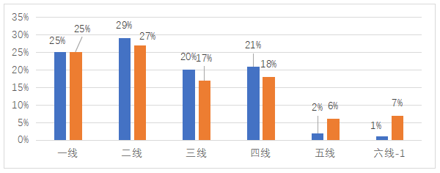
图8 2020-2021年电商平台茶叶消费者城市层级分布
（数据来源：京东超市)
3. 电商茶饮热度不减，袋泡茶引领产品创新
（1）电商平台继续领跑渠道增长，支撑作用凸显
近十年来，平台电商一直在茶叶消费渠道中领跑增长。疫情期间，茶叶电商销售量额大增，对内培育传统消费者线上购茶习惯，对外吸引平台用户关注茶叶产品。疫情缓解后，期间形成的消费习惯得以延续，茶叶市场线上份额持续扩大。据我会推算，2020年全国茶叶线上总交易额约280亿元，比增15.23%，增速明显高于内销总额。另据我会今年对茶叶企业的调查，2020年样本企业各平台粉丝总数达到4601万人，其中新增粉丝达到1596万人，增长率为53.0%，电商渠道消费群体发展迅速。分平台看，样本企业在京东平台粉丝增长速度最快，达到101%。
但对茶产业而言，比销售增长影响更加深远的是平台对产业发展的“智”力支持。在新一轮技术革命和产业变革推动下，互联网、云计算、人工智能等新技术的深度应用，以新的消费内容、新的消费方式和模式、新的消费结构和新的消费制度为内涵的新消费不断创新发展。相较于传统以产品为主的消费模式，新消费更加以消费者为中心，注重掌握、了解和预测用户的需求，继而系统性创造产品、场景来满足不同消费群体的真实需求和潜在需求。电商平台领先的数字化运营水平让更多消费者行为和轨迹得以沉淀；这部分信息为消费主导的产业创新注入新的活力。同时，电商平台也越发注重线上主推产品的甄选和消费者的购物体验。如京东主打“品质好茶”理念，通过严格把控品牌入驻与产品上线标准，推出茗茶无忧险等方式，让消费者在线上也能放心购茶，线下高端品牌如小罐茶、八马等在线上也是受消费者欢迎的头部品牌。
（2）茶饮市场延续之前热度，业务领域多元发展
新式茶饮在逐步走出疫情的影响之后，通过加强外卖占比来适应变化，同时向速溶茶、袋泡茶等领域延伸，延续了之前的热度。根据中茶协茶饮咖啡专委会报告，新式茶饮业在2020年经历冲击后迅速调整，通过品牌文化塑造、研判市场走向、分析消费偏好、数字化渠道升级等方面创新前因发展，2020年末市场规模已达1020亿元，过去五年复合增速为9.8%，预计2025年我国现制现售茶饮市场综合产值将突破千亿元。2021年6月，奈雪の茶也迎来了港交所上市，成为“新式茶饮第一股”。茶饮品牌与资本市场结合愈发紧密，成为餐饮行业的“资本收割机”。
茶饮消费场景也日趋多样化，线上线下互促发展；消费者对新鲜原材料、知名品牌及愉悦体验的需求增加，对高端茶饮门店的消费意愿显著增强；口感与风味、安全与品质、品牌影响力、品类多样性是影响消费决策的重要因子。在疫情防控的大环境下，多元化消费途径的迅速拓展，自营平台、微信小程序、外卖平台等第三方应用广泛使用。
加速扩张中茶饮品牌触及的领域更加丰富。一是通过创建子品牌来拓展创新业务领域，在已经近饱和的市场中寻找更多的赛道和抢占市场份额，例如喜茶开发喜小茶，主打0糖0卡0添加的袋泡茶，延展布局不同价格区间、不同消费需求的子品牌。二是加速布局零售食品，填充新消费场景；例如喜茶陆续推出了饼干、薯条、爆米花、喜小瓶气泡水等零售产品；奈雪の茶推出“奈雪好食馆”，上架多款零食产品；9月蜜雪冰城在郑州开了汇聚多品类产品的门店，其他茶饮品牌也不断尝试探索，相继推出零食、茶包、文创周边等零售产品，通过体验升级的方式提升自身品牌价值。
（3）聚焦颜值、功能、口味、跨界，“新”袋泡茶引领产品创新
袋泡茶是消费市场的另一个高速赛道，涌现出不少新品牌，并成为继新式茶饮之后获资本市场高度关注的领域。2020年11月，成立6年的茶包品牌CHALI茶里完成了亿元级融资。有咨询机构认为，2020年中国袋泡茶线上市场规模增长已超过150%。一方面袋泡茶继承的标准化、便捷化特征刚好迎合了茶叶消费市场的发展趋势，降低了选择成本的同时，更利于将产品植入消费者的日常生活形成一站式解决饮茶服务的方案，另一方面，“新”袋泡茶展现出的高颜值、功能性添加、口味创新、IP合作等特征更像是茶叶产品创新热点的综合展示。一定程度上，袋泡茶的快速发展是得益于新式茶饮的兴起与高速发展期的资源与经验积累。与之前使用茶粉等模式不同，新式茶饮的茶底更多选择原茶，尤其是名优茶为茶底进行产品开发，在获得年轻消费者青睐的同时也激发了年轻人对喝茶的兴趣。因此，在不少新式茶饮消费群体的印象中，纯茶的味道与特征是用茶饮已经形成成熟稳定风格的茶底来定义的，例如喜茶的绿妍、金凤茶王，奈雪的初露、金桂等。而这些也成为新式茶饮品牌最初开发袋泡茶产品的突破口，这些口味熟悉的袋泡茶通过之前茶饮产品制作的规范化降低了消费门槛，具有现成且已经部分经历过市场检验的冲泡方式与产品表述。
包装升级形成鲜明的特征，除了大范围使用环保材料的三角茶包，更多袋泡茶品牌强化了外包装设计，通过更为大胆的色彩和或活泼或清新的元素运用，构建茶叶消费与颜值经济的重合带。消费领域对成分与功能的重视同样在影响茶叶产品，除了原本具备的茶多酚、茶氨酸等有效成分外，更多的元素被添加到茶叶，尤其是泛茶产品中。例如，茶叶电商领域的代表性品牌艺福堂在2021年6月推出了一款冻干柠檬茶产品中，添加了益生元，产品上市当月即在天猫销售超万份，目前在艺福堂线上渠道已销售出近十万份；“新”袋泡茶的标志品牌——茶里（ChaLi）在京东的年增长超过了100%，也在2021年聚焦即食轻食领域，推出了添加了胶原蛋白肽和磷脂酰丝氨酸的茶冻。在产品口味上，更加广泛的花草原料和工艺创新汇聚了更为丰富的组合搭配；同时，品牌与文创、影视等领域的IP合作也层出不清。如茶颜悦色就经常会把自己的产品和长沙本地的特色、以及各种文创IP联合起来，给自己的品牌附加文化属性、地域属性，拉近和消费者的心理距离。以上多个方面的创新组合赋能，推动袋泡茶在消费升级的过程中加速迭代，形成一个全新的更具竞争力的领域。
综合以上，茶叶产品创新共同的趋势是以消费为核心，由茶叶产品转向饮茶服务的综合探索。无论是便捷选购的电商，还是包含更多冲泡环节的茶饮，以及给产品带来更多惊喜与内涵的“新”袋泡茶，都在围绕整个茶叶消费过程开发和创造价值。
4.传统顽疾仍存，产业发展三重失衡亟待破解
（1）质量失衡，低端供给过剩和中高端供给不足并存。
在茶叶消费体量稳定增长的同时，茶叶内销均价已连续三年下降，这其中固然有理性消费的影响，但对中高端供给未能跟上需求升级、引领增长的现象仍应引起行业警觉。近年来中国居民消费偏好升级，优质产品备受青睐，需求更加多元化且注重品牌、文化、情感消费。传统的茶叶高价消费支出以礼品茶消费为主，但早在几年前就已呈现缓慢下降趋势，慢慢与市场新兴需求区分开。此过程中，茶叶市场的需求升级、供给提质和产品提价未能形成统一，导致茶叶消费新旧动能接续不畅，中高端供给不充足难以激发消费增长潜力。
（2）区域失衡，产区消费普及度高，销区市场发展与创新相对滞后。
尽管受到新媒体宣传、电子商务、物流业发展影响，茶叶产品对全国的推广与销售均更加便捷，但空间区域上茶叶消费不均衡的现象仍未发生根本改变。据我会今年对茶叶企业的调查，按区域划分存在明显“东多西少，南多北少”的特点，样本企业在华东地区、华中地区、华南地区销售量最高；而在主销区域中，仅有华北地区销售量较高；西北地区和东北地区销售量均有很大的开发潜力，这也是茶叶消费市场整体趋势的折射。
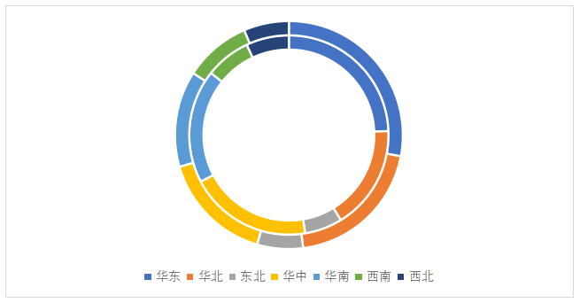
图9 2021年中国茶业百强企业调查样本分区域销售统计
（数据来源：中国茶叶流通协会)
（3）群体失衡，传统经营模式难以满足年轻人茶叶消费需求。
关注行业热点便可知，茶产业对于年轻消费群体的引导是足够重视的，且已连续多年通过将茶文化教育根植入中小学等方式来培养未来消费群体。但从人口结构视角来看，各个年龄段消费者的偏好都有所不同，对于两代不同茶叶消费者差异化需求的满足才是关键所在。对此，不少传统茶企在创新中体现出“不适应症”，从供给到宣传，多个方面适应市场变化能力不足。以近年打热的“国潮”产品为例，聚焦此类目标消费群体的创新更多的是要注意将文创与青年消费喜好和表达方式融合，但纵观茶叶文创产品，不少是各种文化元素的粗糙叠加，未能真正迎合此类消费需求。这也包括两代消费者对于茶的不同理解，例如凤凰单丛中的“鸭屎香”，行业原先一直希望通过改名为“银花香”来回避，但在更加年轻化的新式茶饮和创新产品手中，旧的名字反而成了有趣的特征，并且具备了联名宣传的开发潜力。

茶叶消费市场发展形势展望
1. 主要动力——消费始终是茶叶经济发展的“压舱石”
2020年，全国干毛茶产量达到298.6万吨，保持6.9%的增幅，六大茶类中红茶、白茶、黄茶产量增速较高。但同年，受疫情影响，中国茶叶出口量明显减少。据中国海关统计数据，2020年1-12月，中国茶叶出口总量34.88万吨，比2019年减少1.77万吨，比减4.84%，略高于国际茶委会所发布的茶叶国际贸易缩减比例。而步入2021年，茶叶出口情况并未有大幅好转，据中国海关数据，2021年1-11月，中国茶叶累计出口量为33.69万吨，同比仅增长3.91%，预估全年仅追回2019年水平；其中，花茶出口降3.7%，普洱茶出口降35.8%。
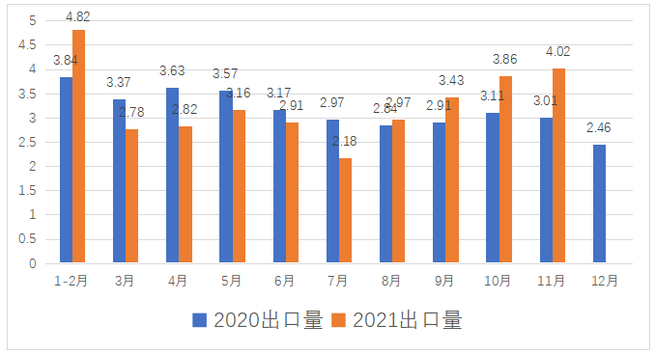
图10 2020-2021各月中国茶叶出口量比较
（单位：万吨，数据来源：中国海关）
与国内消费市场因疫情影响回流加速的情况不同的是，我国并不存在大量茶叶境外消费的情况，而是重要的茶叶出口国。消费回流给市场复苏和提质扩容带来的机遇很难被茶产业利用到。同时，作为全球第一大茶叶消费市场，近年来我国也成为不少茶叶出口国重点开拓的目标市场，茶叶进口量逐年增加。尽管同样遭受全球疫情影响，2020年1-12月，中国进口茶叶仅同比减少0.17%，仍达到4.33万吨。很明显，内销市场在短时间内将承担起更大的产能纾解任务，也将在拉动中国茶业经济增长的过程中贡献更多力量。另，据京东提供的客户茶类搜索词变化趋势，2021年搜索量排名前五位的分别是茶叶、绿茶、茶、红茶、茉莉花茶，原茶产品是最具关注度的类别，传统茶叶销售仍是主战场。同时，前25位搜索词中，张一元、小罐茶、竹叶青、八马茶业等企业品牌和铁观音、龙井、安吉白茶等区域名茶也保持高关注度。
2. 重点防范——需求收缩与成本高企
2021年中央经济会议指出“我国经济发展面临需求收缩、供给冲击、预期转弱三重压力”，短期来看，供给、需求、预期三者叠加在一起，市场需求特别是内需持续恢复动力依然偏弱是未来一段时间经济发展面临的主要问题，导致经济下行压力加大。国内需求恢复总体仍慢于生产，居民消费恢复发展仍受多重因素制约。今年以来居民平均消费倾向明显低于正常年费水平，上半年城镇居民人均消费支出实际增长16%，两年平均实际增长1.5%，低于收入增速2.6个百分点。我国最终消费率在疫情爆发之前就低于发达国家和新兴经济体，2019年约为56.02%，而发达国家几乎都在70%以上，其中美国和英国在80%以上，即便储蓄率较高的国家如德国和日本，消费率也在72%以上；一些新兴市场经济体如巴西、南非、印度、俄罗斯等，最终消费率同样远高于我国。当前我国居民消费依然受到疫情多点散发的影响，疫情反复导致经济复苏出现反复，经济恢复过程中扩张和收缩状态不断切换，居民出行半径缩短，消费意愿下降。甚至于在引领消费增长与创新的电子商务领域，近年来各种大促的日常化也已经形成消费分流，并在“双十一”等重要节点开始隐现疲态。作为非必需品的茶叶，在此过程中面临更大的压力，表现为茶叶消费需求放缓。近年茶叶消费注重大众化、下沉式发展，低线城市和农村市场是重要拓展区域，但疫情导致中低收入群体消费下降更明显，其中服务型消费和享受型消费降幅更大，打乱了茶叶消费普及与升级的原有节奏。
全球通货膨胀明显升温，部分能源原材料涨价的连带影响逐步显现，企业生产经营困难有所加大。在内外部因素共同作用下多重因素导致能源原材料价格仍处于高位。主要受发达经济体流动性泛滥、国际大宗商品价格大幅上涨向国内传导、市场预期不稳等影响，企业生产成本明显上升，利润空间收窄，生产经营压力加大。今年3月起，我国PPI（生产物价指数）同比增长开始高于CPI（消费价格指数），呈现较为明显的剪刀差，至今年10月两项数值已经到13.5%和1.5%的差距，很明显生产端的上行未能传导到消费端，企业成本高企，但利润下滑，在消费品领域尤为明显。7至9月，综合PMI产出指数分别为52.4%、48.9%和51.7%，于八月一度降至枯荣线之下，表明我国企业生产经营活动扩张速度有所放慢。构成综合PMI产出指数的制造业生产指数和非制造业商务活动指数中，制造业生产指数一路下行，企业受需求不足和成本上升的双重挤压，经营难度加大。据我会春茶调研情况显示，除不断攀升的人工成本之外，今年春茶生产中茶园管护、生产技术升级、物资投入等成本亦有提高。
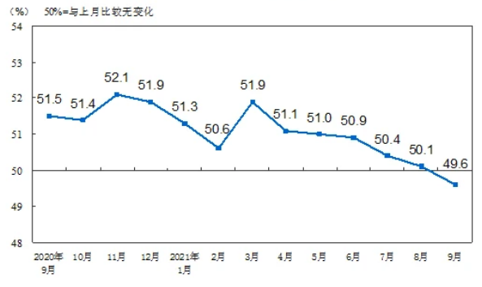
图11 2020年9月-2021年9月制造业PMI指数（经季节调整）
2021年10月，我会梳理摸排“拉闸限电”对食品工业经济运行影响情况，调查情况显示：“双限”对茶行业影响较少，主要因茶叶生产季节性特征明显，大多数茶类处于生产淡季。但具有规模大、高产能特点的大型骨干企业受影响严重，集中在广东、安徽、湖南、福建4省，主要表现在交货延长和生产成本增加。同时，更要警惕这一现象若延续到2022年初给春茶产销造成的隐患。
3. 聚焦增长——绿色健康、社交互动和高性价比
健康消费备受关注，并在经济复苏中提供更多的带动力。新冠肺炎疫情的发生使人们健康意识增强，促进健康消费增长，关注健康养生的消费人群也从中老年群体逐步向年轻化发展，预计未来相关消费需求将进一步得到释放。从食品行业来看，消费热度倾注在高品质、高安全性食品上；更由原先较为单一的保健品等类渗透到日常生活消费的方方面面。央视财经调查显示，2021年，保健养生产品成了人们消费意愿很高的品类之一，有1/3左右的消费者打算在这方面增加预算。此现象也为茶叶这一类健康饮品带来重要机遇，建议企业在产品研发中做加法，为消费者创造价值；同时面对更加理性的消费群体，茶叶有效成分在健康方面的功能需要更加科学的阐述。绿色消费是茶叶消费发展的另一个方向，以产品包装变化起始却又不拘于此。我国去年在联合国大会上明确提出，二氧化碳排放力争于2030年前达到峰值，努力争取2060年前实现碳中和，消费者是重要参与者和贡献者。调查显示，中国消费者的环境意识正在快速觉醒，除了垃圾回收外，消费者正在为了保护环境而付诸更多的努力来改变消费习惯和生活方式，越来越多的消费者在购物时倾向选择“低碳减排”的产品和品牌。短时间内，茶叶产品的“低碳”将更多体现在绿色简约包装、茶饮纸吸管、可降解茶包等直观的方面；但从更长远的角度观测，供应链节能将会提上日程。
社交电商和直播带货飞速发展，已成为茶叶线上销售突破的新领域。现代技术的发展促使费者之间的信息交流显著增强，社交互动消费需求逐渐凸显。直播带货、社交拼团模式在近年快速发展，为促进社交互动消费贡献活力。品牌商与消费者以及消费者之间的社交互动更加顺畅，消费者购物体验得到极大提升。新模式给品牌带来的价值还在于，交流互动的过程中信息反馈更为直接，有利于品牌跟踪市场趋势和消费者需求，及时调整经营思路，增强生产研发与市场信息的互动，促进生产、加工、营销、消费协同运作，通过“数据画像”实现精准产出，以目标消费群体对茶叶产品的实际诉求为核心，有针对性地进行新商品研发与个性化内容发掘，形成需求牵引供给、供给创造需求的更高水平动态平衡，提升茶叶供给体系对国内需求的适配性、适应性和灵活性。
受国际形势依然严峻复杂、国内经济增速下滑等因素影，我国消费者的收入预期仍将相对保守，更加倾向于有计划地减少超前消费、冲动性消费和奢侈消费，继续增加家庭储蓄。消费者消费理念回归理性，简约适度、实用性强、性价比高的产品和服务更受青睐。据京东平台2021年1-8月前十位热销茶类单品情况，传统原茶产品占7位，全部产品均价均高于300元/千克，价格居于中高位。这说明在高性价比消费趋势下，作为嗜好性饮品，茶叶消费者更加趋向“向上偏好”的理性消费，宜通过更高水平的供给释放消费潜力，以供给创新不断满足消费者多样化需求。
表2 2021年1-8月茶类单品在电商平台购买热度排名
（数据来源：京东超市)

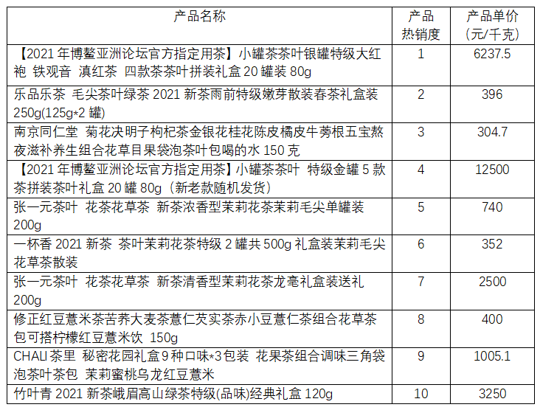
面对中长期有足够的韧性、增长潜能大和短期内下行压力加大的国内经济形势，茶叶经济同样需要畅通经济循环和激发主体活力。从聚焦产能发展到品牌消费觉醒再到形成消费牵引，尽管茶叶消费恢复进程受到一些因素的制约和掣肘，但更多的是客群结构调整、多元业态叠加和需求细化丰富所带来机遇。在国家政策推动以及数字经济发展趋势之下，未来我国线上消费、智慧消费、体验式消费等新业态新模式将快速发展，服务将超越商品成为主要消费内容，茶叶消费也将乘势步入提质扩容的关键时期。

磐安召开古树茶开发研究座谈会

2022年2月17日，位于磐安县玉山古茶场的浙江玉古文化发展有限公司召开古树茶开发研究座谈会。省农业农村厅茶叶首席专家罗列万，省茶叶产业协会副会长刘志荣、秘书长刁学刚，中国农科院茶叶研究所研究员权启爱、许勇泉，浙江大学副教授汤一，金华市特产站站长包立生应邀出席座谈会。磐安县县长何浩挺、县茶文化研究会会长陈剑波、县政协副主席张卫芳及相关部门负责人参加座谈会。
浙江玉古文化发展有限公司从14个省挖掘迁移1万多棵古茶树，移栽到磐安县进行种质资源保护和开发利用，规模之大实属罕见。为了更好地保护古茶树，合理开发利用这一特有的资源，与会专家从古树保护、产品开发、文化赋能、营销策略、三产融合等不同角度提出了意见和建议。县领导和项目公司负责人对项目落地磐安充满期待，表示将尽全力支持古茶树项目的实施，带动全县茶产业繁荣发展。

报：程渭山、陈宗懋名誉会长，省农业农村厅，省社会组织综合党委
送：会长、副会长、秘书长、副秘书长
发：全体会员及相关单位

